**แบบฝึกหัดที่ 6 การเขียนโปรแกรม PHP- ตัวแปร**

ผู้จัดทำ

นางสาว ชนิสรา ใจเย็น

เลขประจำตัว

63122201019

เสนอ

ผศ. เสถียร จันทร์ปลา

รายงานนี้เป็นส่วนหนึ่งของวิชา CSS2208 การพัฒนาโปรแกรมประยุกต์ฐานข้อมูลกับเว็บ

สาขาวิชาวิทยาการคอมพิวเตอร์

คณะวิทยาศาสตร์และเทคโนโลยี มหาวิทยาลัยราชภัฏสวนสุนันทา

ภาคเรียนที่ 2 ปีการศึกษา 2564

แบบฝึกหัดที่ 6 การเขียนโปรแกรม PHP- ตัวแปร

จง Run โปรแกรมที่อยู่ในเอกสารการสอน ทั้งหมด

โปรแกรม 3.1 ตัวแปรชนิดเลขจำนวนเต็ม เลขฐานสิบ

|  |
| --- |
| <!DOCTYPE html>  <html lang="en">  <head>      <meta charset="UTF-8">      <meta http-equiv="X-UA-Compatible" content="IE=edge">      <meta name="viewport" content="width=device-width, initial-scale=1.0">      <title>ตัวแปรชนิดเลขจำนวนเต็ม เลขฐานสิบ</title>  </head>  <body>      <?php      echo "<h2>ตัวแปรชนิดเลขจำนวนเต็ม เลขฐานสิบ </h2>";      $a = 100;      $b = -100;      $c = +100;      echo "\$a = " . $a . "<br>";      echo "\$b = " . $b . "<br>";      echo "\$c = " . $c . "<br>";      ?>  </body>  </html> |

ผลลัพธ์

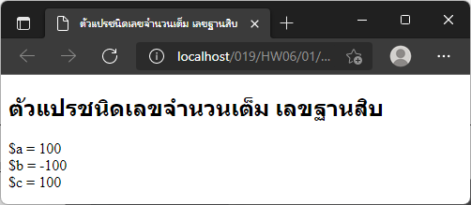

โปรแกรม 3.2 ตัวแปรชนิดเลขจำนวนเต็ม เลขฐานแปด

|  |
| --- |
| <!DOCTYPE html>  <html lang="en">  <head>      <meta charset="UTF-8">      <meta http-equiv="X-UA-Compatible" content="IE=edge">      <meta name="viewport" content="width=device-width, initial-scale=1.0">      <title>ตัวแปรชนิดเลขจำนวนเต็ม เลขฐานแปด</title>  </head>  <body>      <?php      echo "<h2>ตัวแปรชนิดเลขจำนวนเต็ม เลขฐานแปด </h2>";      $a = 0100; //มีค่ําเป็น 64 ฐํานสิบ //      $b = -0100; //มีค่ําเป็น -64 ฐํานสิบ //      $c = +0100; //มีค่ําเป็น 64 ฐํานสิบ //      echo "\$a = " . $a . "<br>";      echo "\$b = " . $b . "<br>";      echo "\$c = " . $c . "<br>";      ?>  </body>  </html> |

ผลลัพธ์

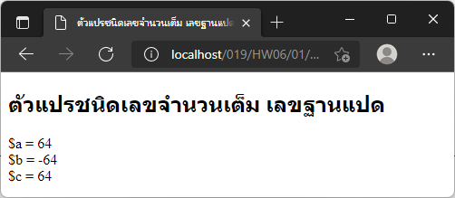

โปรแกรม 3.3 ตัวแปรชนิดเลขจำนวนเต็ม เลขฐานสิบหก

|  |
| --- |
| <!DOCTYPE html>  <html lang="en">  <head>      <meta charset="UTF-8">      <meta http-equiv="X-UA-Compatible" content="IE=edge">      <meta name="viewport" content="width=device-width, initial-scale=1.0">      <title>ตัวแปรชนิดเลขจำนวนเต็ม เลขฐานสิบหก</title>  </head>  <body>      <?php      echo "<h2>ตัวแปรชนิดเลขจำนวนเต็ม เลขฐานสิบหก </h2>";      $a = 0x10; //มีค่ําเป็น 16 ฐํานสิบ //      $b = 0xFF; //มีค่ําเป็น 255 ฐํานสิบ //      $c = -0x1FF; //มีค่ําเป็น -511 ฐํานสิบ //      echo "\$a = " . $a . "<br>";      echo "\$b = " . $b . "<br>";      echo "\$c = " . $c . "<br>";      ?>  </body>  </html> |

ผลลัพธ์

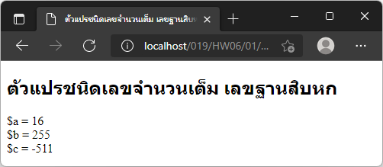

โปรแกรม 3.4 ตัวแปรชนิดจำนวนทศนิยม

|  |
| --- |
| <!DOCTYPE html>  <html lang="en">  <head>      <meta charset="UTF-8">      <meta http-equiv="X-UA-Compatible" content="IE=edge">      <meta name="viewport" content="width=device-width, initial-scale=1.0">      <title>ตัวแปรชนิดจำนวนทศนิยม</title>  </head>  <body>      <?php      echo "<h2>ตัวแปรชนิดจำนวนทศนิยม </h2>";      // แบบที่ 1      $real1 = 3.14;      $real2 = 0.577;      // แบบที่ 2      $real3 = 0.314E1; // 0.314 * (10^1) เท่ํากับ 3.14      $real4 = 5.77E-1; // 5.77*(10^-1) เท่ํากับ 0.577.      echo "\$real1 = " . $real1 . "<BR>";      echo "\$real2 = " . $real2 . "<BR><BR>";      echo "\$real3 = 0.314E1 = " . $real3 . "<BR>";      echo "\$real4 = 5.77E-1 = " . $real4 . "<BR>";      ?>  </body>  </html> |

ผลลัพธ์

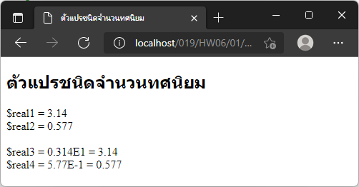

โปรแกรม 3.5 ตัวแปรชนิดข้อความ

|  |
| --- |
| <!DOCTYPE html>  <html lang="en">  <head>      <meta charset="UTF-8">      <meta http-equiv="X-UA-Compatible" content="IE=edge">      <meta name="viewport" content="width=device-width, initial-scale=1.0">      <title>ตัวแปรชนิดข้อความ</title>  </head>  <body>      <?php      echo "<h2>ตัวแปรชนิดข้อความ </h2>";      $firstname = "สมชาย";      $lastname = "รักชาติ";      $address = "ดุสิต กรุงเทพมหานคร";      $telephone = "02-160-1111";      $email = "abc@hotmail.com";      //ส่วนกํารแสดงผล //      echo "\$firstname = " . $firstname . "<BR>";      echo "\$lastname = " . $lastname . "<BR>";      echo "\$address = " . $address . "<BR>";      echo "\$telephone = " . $telephone . "<BR>";      echo "\$email = " . $email . "<BR>";      ?>  </body>  </html> |

ผลลัพธ์

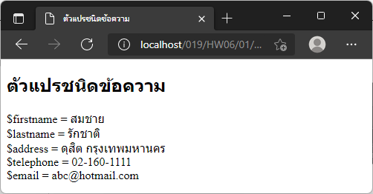

โปรแกรม 3.6 ตัวแปรชนิดข้อความกับการใช้เครื่องหมายคำพูด

|  |
| --- |
| <!DOCTYPE html>  <html lang="en">  <head>      <meta charset="UTF-8">      <meta http-equiv="X-UA-Compatible" content="IE=edge">      <meta name="viewport" content="width=device-width, initial-scale=1.0">      <title>ตัวแปรชนิดข้อความกับการใช้เครื่องหมายคำพูด</title>  </head>  <body>      <?php      echo "<h2>ตัวแปรชนิดข้อความกับการใช้เครื่องหมายคำพูด </h2>";      $firstname = "สมชาย";      $lastname = "รักชาติ";      //ส่วนกํารแสดงผล //      echo "สวัสดี $firstname $lastname \n" . "<br>";      echo 'สวัสดี $firstname $lastname \n';      ?>  </body>  </html> |

ผลลัพธ์



โปรแกรม 3.7 ตัวแปรชนิดบูลลีน

|  |
| --- |
| <!DOCTYPE html>  <html lang="en">  <head>      <meta charset="UTF-8">      <meta http-equiv="X-UA-Compatible" content="IE=edge">      <meta name="viewport" content="width=device-width, initial-scale=1.0">      <title>ตัวแปรชนิดบูลลีน</title>  </head>  <body>      <?php      echo "<h2>ตัวแปรชนิดบูลลีน </h2>";      $true_var = 1;      $false_var = 0;      echo "true_var = 1 แสดงค่าเป็น " . $true_var . "<br>";      echo " false_var = 0 แสดงค่าเป็น " . $false_var . "<br>";      $true_var = true;      $false_var = false;      echo "true_var = true แสดงค่าเป็น " . $true_var . "<br>";      echo " false_var = false แสดงค่าเป็น " . $false_var . "<br><br>";      $true_var = true;      if ($true_var) {          echo "ตัวแปร \$true_var มีค่าเป็นจริง";      } else {          echo "ตัวแปร \$true_var มีค่าเป็นเท็จ";      }      ?>  </body>  </html> |

ผลลัพธ์

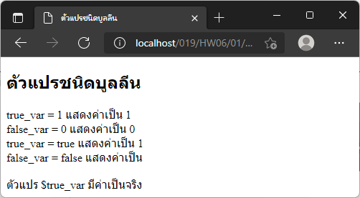

โปรแกรม 3.8 ตัวแปรชนิดอ็อบเจกต์

|  |
| --- |
| <!DOCTYPE html>  <html lang="en">  <head>      <meta charset="UTF-8">      <meta http-equiv="X-UA-Compatible" content="IE=edge">      <meta name="viewport" content="width=device-width, initial-scale=1.0">      <title>ตัวแปรชนิดอ็อบเจกต์</title>  </head>  <body>      <?php      class phone      {          var $phone_no = "";          var $phone_brand = "";          var $phone_model = "";          var $phone_system = "";          function call()          {              echo "กำลังโทรออกไปยังหมายเลข....";          }      }      echo "<h2> ตัวแปรชนิดอ็อบเจกต์</h2>";      $objphone = new phone();      echo "สร้างคลาส phone เรียบร้อยแล้ว <br> ";      $objphone->phone_no = "0811234567";      $objphone->phone_brand = "Apple";      $objphone->phone_model = "iPhone 5";      $objphone->phone_system = "AIS";      echo "หมายเลขโทรศัพท์นี่คือ : " . $objphone->phone_no . "<br>";      echo "ยี่ห้อ : " . $objphone->phone_brand . "<br>";      echo "รุ่น : " . $objphone->phone_model . "<br>";      echo "ระบบ : " . $objphone->phone_system . "<br> <br>";      echo "เรียกใช้ function โทรออก : ";      echo $objphone->call();      ?>  </body>  </html> |

ผลลัพธ์

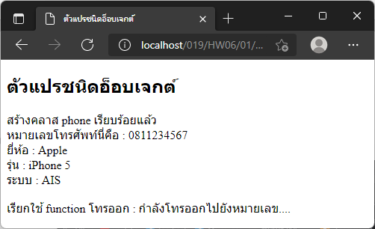

โปรแกรม 3.9 การใช้ Array แบบระบุตำแหน่งแบบตัวเลข

|  |
| --- |
| <!DOCTYPE html>  <html lang="en">  <head>      <meta charset="UTF-8">      <meta http-equiv="X-UA-Compatible" content="IE=edge">      <meta name="viewport" content="width=device-width, initial-scale=1.0">      <title>การใช้ Array แบบระบุตำแหน่งแบบตัวเลข</title>  </head>  <body>      <?php      echo "<h2> การใช้ Array แบบระบุตำแหน่งแบบตัวเลข </h2> ";      $cars[0] = "TOYOTA";      $cars[1] = "HONDA";      $cars[2] = "NISSON";      $cars[3] = "MISUBISHI";      echo $cars[0] . " และ " . $cars[1] . " เป็นรถญี่ปุ่น";      ?>  </body>  </html> |

ผลลัพธ์



โปรแกรม 3.10 การใช้ Array แบบระบุตำแหน่งแบบข้อความ

|  |
| --- |
| <!DOCTYPE html>  <html lang="en">  <head>      <meta charset="UTF-8">      <meta http-equiv="X-UA-Compatible" content="IE=edge">      <meta name="viewport" content="width=device-width, initial-scale=1.0">      <title>การใช้ Array แบบระบุตำแหน่งแบบข้อความ</title>  </head>  <body>      <?php      echo "<h2> การใช้ Array แบบระบุตำแหน่งแบบข้อความ </h2> ";      $customer = array(          'firstname' => 'สมชาย',          'lastname' => 'รักชาติ',          'address' => 'ดุสิต กรุงเทพมหานคร',          'phone' => '021601234'      );      echo $customer['firstname'] . '<br>';      echo $customer['lastname'] . '<br>';      echo $customer['address'] . '<br>';      echo $customer['phone'] . '<br>';      ?>  </body>  </html> |

ผลลัพธ์



โปรแกรม 3.11 การใช้อาร์เรย์หนึ่งมิติ

|  |
| --- |
| <!DOCTYPE html>  <html lang="en">  <head>      <meta charset="UTF-8">      <meta http-equiv="X-UA-Compatible" content="IE=edge">      <meta name="viewport" content="width=device-width, initial-scale=1.0">      <title>การใช้อาร์เรย์หนึ่งมิติ</title>  </head>  <body>      <?php      echo "<h2> การใช้อาร์เรย์หนึ่งมิติ </h2> ";      $Friut = array("ส้ม", "เงําะ", "ขนุน", "มังคุด", "ทุเรียน");      echo '$Friut[0] = ' . $Friut[0] . '<br>';      echo '$Friut[1] = ' . $Friut[1] . '<br>';      echo '$Friut[2] = ' . $Friut[2] . '<br>';      echo '$Friut[3] = ' . $Friut[3] . '<br>';      ?>  </body>  </html> |

ผลลัพธ์

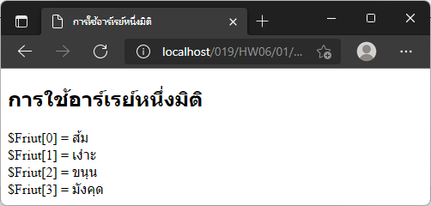

โปรแกรม 3.12 การใช้อาร์เรย์สองมิติแบบใช้ตัวบอกตำแหน่งเป็นตัวเลข

|  |
| --- |
| <!DOCTYPE html>  <html lang="en">  <head>      <meta charset="UTF-8">      <meta http-equiv="X-UA-Compatible" content="IE=edge">      <meta name="viewport" content="width=device-width, initial-scale=1.0">      <title>การใช้อาร์เรย์สองมิติแบบใช้ตัวบอกตำแหน่งเป็นตัวเลข</title>  </head>  <body>      <?php      echo "<h2> การใช้อาร์เรย์สองมิติแบบใช้ตัวบอกตำแหน่งเป็นตัวเลข </h2> ";      $Cars[0][0] = "วีออส";      $Cars[0][1] = "ยาริส";      $Cars[0][2] = "อัลติส";      $Cars[1][0] = "แจ๊ส";      $Cars[1][1] = "ซิตี้";      $Cars[1][2] = "ซีวิค";      echo '$Cars[0][0] = ' . $Cars[0][0] . '<br>';      echo '$Cars[0][1] = ' . $Cars[0][1] . '<br>';      echo '$Cars[0][2] = ' . $Cars[0][2] . '<br>';      echo '$Cars[1][0] = ' . $Cars[1][0] . '<br>';      echo '$Cars[1][1] = ' . $Cars[1][1] . '<br>';      echo '$Cars[1][2] = ' . $Cars[1][2] . '<br>';      ?>  </body>  </html> |

ผลลัพธ์

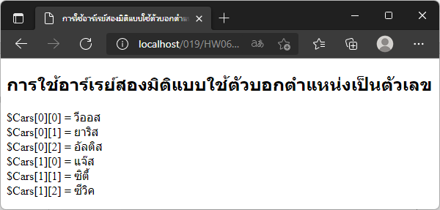

โปรแกรม 3.13 การใช้อาร์เรย์สามมิติแบบใช้ตัวบอกตำแหน่งเป็นตัวเลข

|  |
| --- |
| <!DOCTYPE html>  <html lang="en">  <head>      <meta charset="UTF-8">      <meta http-equiv="X-UA-Compatible" content="IE=edge">      <meta name="viewport" content="width=device-width, initial-scale=1.0">      <title>การใช้อาร์เรย์สามมิติแบบใช้ตัวบอกตำแหน่งเป็นตัวเลข</title>  </head>  <body>      <?php      echo "<h2> การใช้อาร์เรย์สามมิติแบบใช้ตัวบอกตำแหน่งเป็นตัวเลข </h2> ";      $Condo[0][0][0] = "ห้อง A1";      $Condo[0][1][0] = "ห้อง A2";      $Condo[0][2][0] = "ห้อง A3";      $Condo[1][0][0] = "ห้อง A4";      $Condo[1][1][0] = "ห้อง A5";      $Condo[1][2][0] = "ห้อง A6";      $Condo[2][0][0] = "ห้อง A7";      $Condo[2][1][0] = "ห้อง A8";      $Condo[2][2][0] = "ห้อง A9";      $Condo[0][0][1] = "ห้อง B1";      $Condo[0][1][1] = "ห้อง B2";      $Condo[0][2][1] = "ห้อง B3";      $Condo[1][0][1] = "ห้อง B4";      $Condo[1][1][1] = "ห้อง B5";      $Condo[1][2][1] = "ห้อง B6";      $Condo[2][0][1] = "ห้อง B7";      $Condo[2][1][1] = "ห้อง B8";      $Condo[2][2][1] = "ห้อง B9";      echo '$Condo[0][0][0] = ' . $Condo[0][0][0] . '<br>';      echo '$Condo[0][1][0] = ' . $Condo[0][1][0] . '<br>';      echo '$Condo[0][2][0] = ' . $Condo[0][2][0] . '<br>';      echo '$Condo[1][0][0] = ' . $Condo[1][0][0] . '<br>';      echo '$Condo[1][1][0] = ' . $Condo[1][1][0] . '<br>';      echo '$Condo[1][2][0] = ' . $Condo[1][2][0] . '<br>';      echo '$Condo[2][0][0] = ' . $Condo[2][0][0] . '<br>';      echo '$Condo[2][1][0] = ' . $Condo[2][1][0] . '<br>';      echo '$Condo[2][2][0] = ' . $Condo[2][2][0] . '<br>';      echo '$Condo[0][0][1] = ' . $Condo[0][0][1] . '<br>';      echo '$Condo[0][1][1] = ' . $Condo[0][1][1] . '<br>';      echo '$Condo[0][2][1] = ' . $Condo[0][2][1] . '<br>';      echo '$Condo[1][0][1] = ' . $Condo[1][0][1] . '<br>';      echo '$Condo[1][1][1] = ' . $Condo[1][1][1] . '<br>';      echo '$Condo[1][2][1] = ' . $Condo[1][2][1] . '<br>';      echo '$Condo[2][0][1] = ' . $Condo[2][0][1] . '<br>';      echo '$Condo[2][1][1] = ' . $Condo[2][1][1] . '<br>';      echo '$Condo[2][2][1] = ' . $Condo[2][2][1] . '<br>';      ?>  </body>  </html> |

ผลลัพธ์

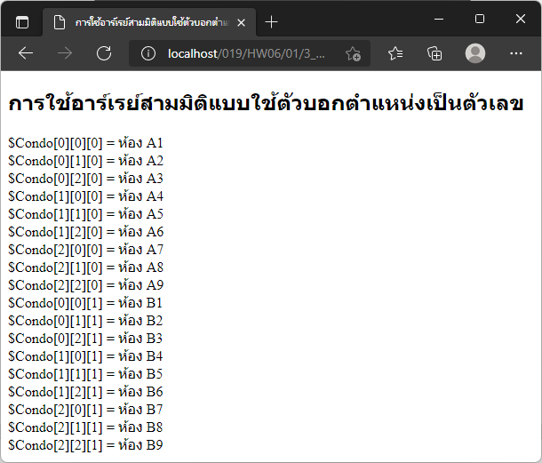

โปรแกรม 3.14 ขอบเขตตัวแปรแบบโลคอล

|  |
| --- |
| <!DOCTYPE html>  <html lang="en">  <head>      <meta charset="UTF-8">      <meta http-equiv="X-UA-Compatible" content="IE=edge">      <meta name="viewport" content="width=device-width, initial-scale=1.0">      <title>ขอบเขตตัวแปรแบบโลคอล</title>  </head>  <body>      <?php      echo "<h2>ขอบเขตตัวแปรแบบโลคอล </h2>";      function update_counter()      {          $counter = 0;          $counter++;      }      $counter = 10;      echo "ค่ํา \$counter เริ่มต้น = $counter <br>";      update_counter();      echo "ค่ํา \$counter เมื่อเรียกฟังก์ชัน update_counter = $counter <br>";      ?>  </body>  </html> |

ผลลัพธ์

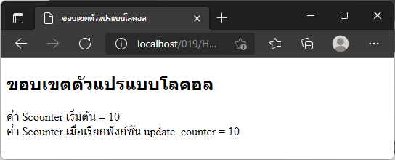

โปรแกรม 3.15 ขอบเขตตัวแปรแบบโกบอล

|  |
| --- |
| <!DOCTYPE html>  <html lang="en">  <head>      <meta charset="UTF-8">      <meta http-equiv="X-UA-Compatible" content="IE=edge">      <meta name="viewport" content="width=device-width, initial-scale=1.0">      <title>ขอบเขตตัวแปรแบบโกบอล</title>  </head>  <body>      <?php      echo "<h2>ขอบเขตตัวแปรแบบโกบอล </h2>";      function update_counter()      {          global $counter;          $counter++;      }      $counter = 10;      echo "ค่ํา \$counter เริ่มต้น = $counter <br>";      update_counter();      echo "ค่ํา \$counter เมื่อเรียกฟังก์ชัน update_counter = $counter <br>";      ?>  </body>  </html> |

ผลลัพธ์

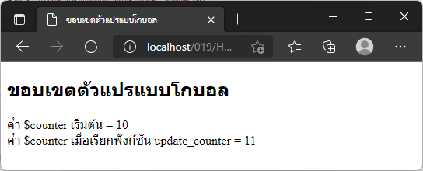

โปรแกรม 3.16 ขอบเขตตัวแปรแบบสแตติก

|  |
| --- |
| <!DOCTYPE html>  <html lang="en">  <head>      <meta charset="UTF-8">      <meta http-equiv="X-UA-Compatible" content="IE=edge">      <meta name="viewport" content="width=device-width, initial-scale=1.0">      <title>ขอบเขตตัวแปรแบบสแตติก</title>  </head>  <body>      <?php      echo "<h2>ขอบเขตตัวแปรแบบสแตติก </h2>";      function update_counter()      {          static $counter = 0;          $counter++;          echo "ค่าของตัวแปรสแตติกมีค่าเท่ากับ : $counter <br>";      }      $counter = 10;      update_counter();      update_counter();      echo "ค่าของตัวแปรโกบอลมีค่าเท่ากับ : $counter <br>";      ?>  </body>  </html> |

ผลลัพธ์

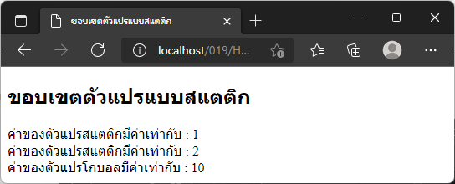

โปรแกรม 3.17 ขอบเขตตัวแปรแบบฟังก์ชันพารามิเตอร์

|  |
| --- |
| <!DOCTYPE html>  <html lang="en">  <head>      <meta charset="UTF-8">      <meta http-equiv="X-UA-Compatible" content="IE=edge">      <meta name="viewport" content="width=device-width, initial-scale=1.0">      <title>ขอบเขตตัวแปรแบบฟังก์ชันพารามิเตอร์ </title>  </head>  <body>      <?php      echo "<h2>ขอบเขตตัวแปรแบบฟังก์ชันพารามิเตอร์ </h2>";      echo "<h3>โปรแกรมหาพื้นที่สามเหลี่ยม </h3>";      $area2 = TriAngleArea(20, 30); // เรียกฟังก์ชันโดยส่งค่า 20 ไปให้ตัวแปร      // $base ส่งค่า 30 ไปให้ตัวแปร $high      echo 'พื้นที่ของสามเหลี่ยมที่มีฐาน = 20 ที่มีความสูง = 30 = ' . $area2;      function TriAngleArea($base, $high)      { //ฟังก์ชันที่มีพารามิเตอร์ $base และ $high          $area = ($base * $high) / 2;          return $area;      }      ?>  </body>  </html> |

ผลลัพธ์

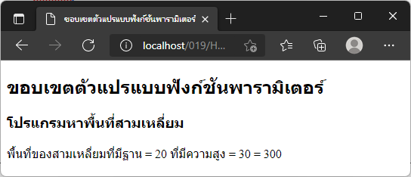

โปรแกรม 3.18 โปรแกรมตัวแปรเรฟเฟอเรนซ์ใน PHP

|  |
| --- |
| <!DOCTYPE html>  <html lang="en">  <head>      <meta charset="UTF-8">      <meta http-equiv="X-UA-Compatible" content="IE=edge">      <meta name="viewport" content="width=device-width, initial-scale=1.0">      <title>โปรแกรมตัวแปรเรฟเฟอเรนซ์ใน PHP</title>  </head>  <body>      <?php      echo "<h2> โปรแกรมตัวแปรเรฟเฟอเรนซ์ใน PHP </h2>";      $original_var = 5;      echo "ค่าตัวแปรเดิม \$original_val = $original_var <br>";      $ref_var = &$original_var;      $ref_var++;      echo "ค่าตัวแปรหลังเพิ่มค่าตัวแปรเรฟเฟอเรนซ์\$original_val = $original_var";      ?>  </body>  </html> |

ผลลัพธ์

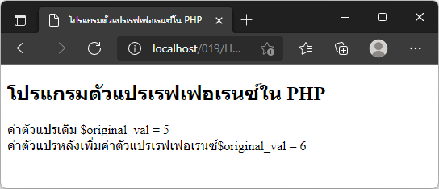

**เขียนโปรแกรมตามโจทย์ที่กำหนดดังต่อไปนี้**

1. จงเขียนโปรแกรมหาพื้นที่สามเหลี่ยม ที่มีความยาวฐานเท่ากับ 10 ซม. และส่วนสูงเท่ากับ 5 ซม. มีพื้นที่เท่าไร

**โปรแกรม**

|  |
| --- |
| <!DOCTYPE html>  <html lang="en">  <head>      <meta charset="UTF-8">      <meta http-equiv="X-UA-Compatible" content="IE=edge">      <meta name="viewport" content="width=device-width, initial-scale=1.0">      <title>โปรแกรมหาพื้นที่สามเหลี่ยม</title>  </head>  <body>      <h3>โปรแกรมหาพื้นที่สามเหลี่ยม</h3>      <p>จงเขียนโปรแกรมหาพื้นที่สามเหลี่ยม ที่มีความยาวฐานเท่ากับ 10          ซม. และส่วนสูงเท่ากับ 5 ซม. มีพื้นที่เท่าไร</p>      <?php      $base = 10;      $high = 5;      $area = 0.5 * $base * $high;      echo "มีพื้นที่ = ", $area, " ตารางเซนติเมตร";      ?>  </body>  </html> |

**ผลลัพธ์**

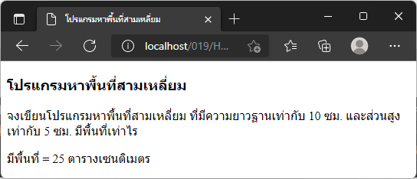

1. จงเขียนโปรแกรมหาพื้นที่สามเหลี่ยมโดยให้รับค่า ความยาวฐาน และความยาวสูงจากผู้ใช้ แล้วให้แสดงผลความยาวฐานและความยาวสูง และพื้นที่ที่คำนวณได้ออกทางหน้าจอ

$Base

$High

ตัวอย่างหน้าจอรับข้อมูล

*โปรแกรมคำนวณพื้นที่สามเหลี่ยม*

*ความยาวฐาน*

*ความยาวสูง*

reset

OK

**โปรแกรม**

|  |
| --- |
| <!DOCTYPE html>  <html lang="en">  <head>      <meta charset="UTF-8">      <meta http-equiv="X-UA-Compatible" content="IE=edge">      <meta name="viewport" content="width=device-width, initial-scale=1.0">      <title>โปรแกรมหาพื้นที่สามเหลี่ยม</title>      <style>          .box{              width: 300px;              padding: 20px;              border: 5px solid red;          }      </style>  </head>  <body>      <div class="box">          <h3>โปรแกรมหาพื้นที่สามเหลี่ยม</h3>          ความยาวฐาน : <?php echo $_GET["base"]; ?><br>          ความยาวสูง : <?php echo $_GET["high"]; ?><br>          <?php          $base = $_GET["base"];          $high = $_GET["high"];          $area = ($base * $high) / 2;          ?>          พื้นที่สามเหลี่ยม = <?php echo $area; ?><br>      </div>  </body>  </html> |

**ผลลัพธ์**

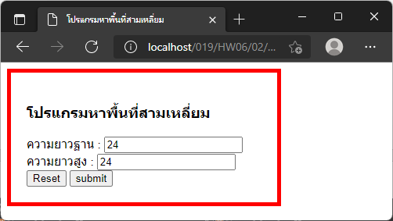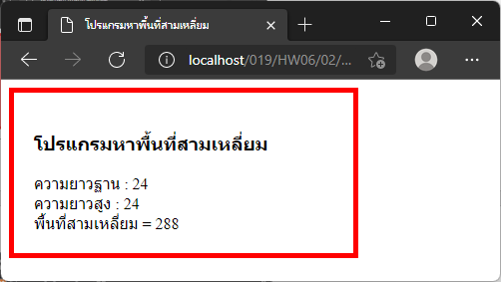

1. จงเขียนโปรแกรมคำนวณค่าจ้างค่าตัดหญ้า โดยให้ผู้ใช้ป้อนข้อมูล ความยาวของรั้วบ้าน, ความกว้างของรั้วบ้าน, ความยาวของตัวบ้าน, ความกว้างของตัวบ้าน และอัตราค่าจ้างต่อตารางเมตร แล้วคำนวณหาพื้นที่ของรั้วบ้านทั้งหมด คำนวณหาพื้นที่ของตัวบ้าน แล้วนำพื้นที่ของรั้วบ้านทั้งหมดตั้งลบด้วยพื้นที่ของตัวบ้านก็จะได้ พื้นที่ของสนามหญ้าทั้งหมด แล้วนำไปคูณกับอัตราค่าจ้าง ก็จะได้ค่าจ้างค่าตัดหญ้า

$L1= ความยาวของรั้วบ้าน

$W1= ความกว้างของรั้วบ้าน

$L2= ความยาวของตัวบ้าน

$W2= ความกว้างของตัวบ้าน

พื้นที่ของรั้วบ้าน : $Area1 = $L1 * $W1;

พื้นที่ของตัวบ้าน : $Area2 = $L2 * $W2;

พื้นที่สนามหญ้า : $Area3 = $Area1 - $Area2;

1. ตัวแปรที่ใช้
   1. $L1 : ความยาวของรั้วบ้าน
   2. $W2 : ความกว้างของรั้วบ้าน
   3. $L2 : ความยาวของตัวบ้าน
   4. $W2 : ความกว้างของตัวบ้าน
   5. $Rate : อัตราค่าจ้าง
   6. $Money : จำนวนเงินที่ต้องจ่าย
   7. $Area1 : พื้นที่ทั้งหมดของรั้วบ้าน = $L1 * $W1
   8. $Area2 : พื้นที่ของตัวบ้าน = $L2 * $W2
   9. $Area3 : พื้นที่ของสนามหญ้า = $Area1 - $Area2
2. การรับค่า
   1. $L1 : ความยาวของรั้วบ้าน
   2. $W2 : ความกว้างของรั้วบ้าน
   3. $L2 : ความยาวของตัวบ้าน
   4. $W2 : ความกว้างของตัวบ้าน
   5. $Rate : อัตราค่าจ้าง
3. การประมวลผล
   1. $Area1 = $L1 * $W1
   2. $Area2 = $L2 * $W2
   3. $Area3 = $Area1 - $Area2
   4. $Money = $Area3 * $Rate
4. การแสดงผล
   1. $L1 : ความยาวของรั้วบ้าน
   2. $W2 : ความกว้างของรั้วบ้าน
   3. $L2 : ความยาวของตัวบ้าน
   4. $W2 : ความกว้างของตัวบ้าน
   5. $Rate : อัตราค่าจ้าง
   6. $Money : จำนวนเงินที่ต้องจ่าย
   7. $Area1 : พื้นที่ทั้งหมดของรั้วบ้าน = $L1 * $W1
   8. $Area2 : พื้นที่ของตัวบ้าน = $L2 * $W2
   9. $Area3 : พื้นที่ของสนามหญ้า = $Area1 - $Area2

โปรแกรม

|  |
| --- |
| <!DOCTYPE html>  <html lang="en">  <head>      <meta charset="UTF-8">      <meta http-equiv="X-UA-Compatible" content="IE=edge">      <meta name="viewport" content="width=device-width, initial-scale=1.0">      <title>โปรแกรมคำนวณค่าจ้างค่าตัดหญ้า</title>      <style>          .box {              width: 300px;              padding: 20px;              border: 5px solid red;          }      </style>  </head>  <body>      <div class="box">          <h3>โปรแกรมคำนวณค่าจ้างค่าตัดหญ้า</h3>          ความยาวของรั้วบ้าน : <?php echo $_GET['L1']; ?><br>          ความกว้างของรั้วบ้าน : <?php echo $_GET['W1']; ?><br>          ความยาวของตัวบ้าน : <?php echo $_GET['L2']; ?><br>          ความกว้างของตัวบ้าน : <?php echo $_GET['W2']; ?><br>          อัตราค่าจ้างต่อตารางเมตร : <?php echo $_GET['Rate']; ?><br>          <hr>          <?php          $L1 = $_GET['L1'];          $W1 = $_GET['W1'];          $L2 = $_GET['L2'];          $W2 = $_GET['W2'];          $Rate = $_GET['Rate'];          $Area1 = $L1 * $W1;          $Area2 = $L2 * $W2;          $Area3 = $Area1 - $Area2;          $Money = $Area3 * $Rate;          ?>          จำนวนเงินที่ต้องจ่าย = <?php echo $Money ?><br>          พื้นที่ของรั้วบ้าน = <?php echo $Area1 ?><br>          พื้นที่ของตัวบ้าน = <?php echo $Area2 ?><br>          พื้นที่สนามหญ้า = <?php echo $Area3 ?><br>      </div>  </body>  </html> |

ผลลัพธ์

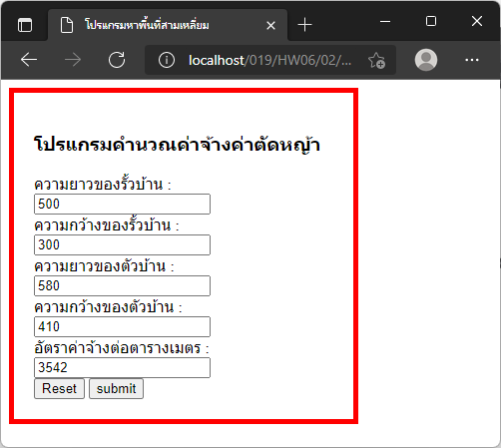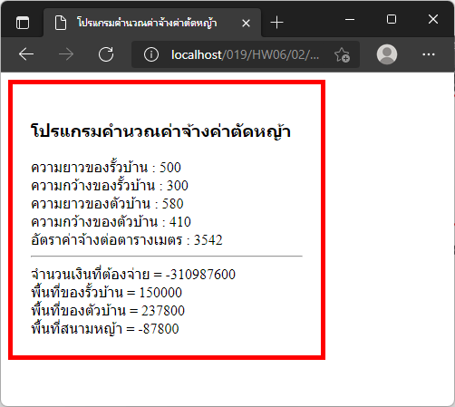

4. ให้นักศึกษาเขียนโปรแกรมคำนวณค่าผ่อนรถยนต์ว่าต้องผ่อนรถยนต์เดือนละเท่าไร การคำนวณค่าผ่อนรถเมื่อมีผู้ซื้อรถ จะต้องจ่ายเงินก้อนแรกก่อนเรียกว่าเงินดาวน์ แล้วนำเอาไปหักออกจากราคารถ แล้วเงินส่วนที่เหลือไปคิดดอกเบี้ยต่อปี โดยคิดแบบต่อเบี้ยคงทีไม่ลดต้นลดดอก แล้วนำไปคูณจำนวนปีที่ต้องการจะผ่อนรถ นำดอกเบี้ยไปบวกกับ จำนวนเงินที่หักจากเงินดาวน์แล้ว แล้วนำไปหารด้วยจำนวนเดือนทั้งหมดที่จะผ่อนจะได้ จำนวนเงินที่จะผ่อนต่อเดือน

ตัวอย่างหน้าจอรับข้อมูล

โปรแกรมคำนวณค่าผ่อนรถยนต์

|  |  |
| --- | --- |
| ราคารถยนต์ |  |
| เงินดาวน์ |  |
| อัตราดอกเบี้ย |  |
| จำนวนปีที่จะผ่อน |  |

โปรแกรมคำนวณค่าผ่อนรถยนต์

|  |  |
| --- | --- |
| ราคารถยนต์ | 999999 |
| เงินดาวน์ | 9999 |
| อัตราดอกเบี้ย | 9 |
| จำนวนปีที่จะผ่อน | 9 |
| จำนวนเงินที่ต้องจ่ายทั้งหมด | 99999 |
| จำนวนเงินที่จะผ่อนต่อเดือน | 9999 |

โปรแกรม

|  |
| --- |
| <!DOCTYPE html>  <html lang="en">  <head>      <meta charset="UTF-8">      <meta http-equiv="X-UA-Compatible" content="IE=edge">      <meta name="viewport" content="width=device-width, initial-scale=1.0">      <title>โปรแกรมคำนวณค่าผ่อนรถยนต์</title>      <style>          .box {              width: 300px;              padding: 20px;              border: 5px solid red;          }      </style>  </head>  <body>      <div class="box">          <h3>โปรแกรมคำนวณค่าผ่อนรถยนต์</h3>          ราคารถยนต์ : <?php echo $_GET['price']; ?><br>          เงินดาวน์ : <?php echo $_GET['rate']; ?><br>          อัตราดอกเบี้ย : <?php echo $_GET['increase']; ?><br>          จำนวนปีที่จะผ่อน : <?php echo $_GET['year']; ?><br>          <?php          $price = $_GET['price'];          $rate = $_GET['rate'];          $increase = $_GET['increase'];          $year = $_GET['year'];          $money1 = $price - $rate;          $interate = (($money1 * $increase) / 100);          $interate_sum = $interate * $year;          $money_pay = $money1 + $interate_sum;          $monthly = ($money_pay / ($year * 12));          ?>          <hr>          จำนวนเงินที่ต้องจ่าย : <?php echo $money_pay; ?><br>          จำนวนเงินที่จะผ่อนต่อเดือน : <?php echo $monthly; ?><br>      </div>  </body>  </html> |

ผลลัพธ์

